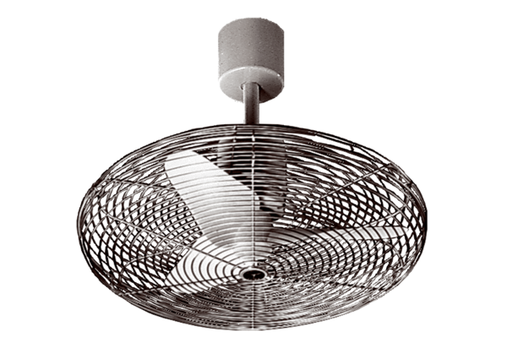EC 40 DJedinica za pakiranje: 1 komAsortiman: C
Broj artikla: 0088.0005Proizvođač: MAICO

